**Взаимодействие с приложением через консолный Appium**:

Присутствует только нативный контекст, NATIVE_APP

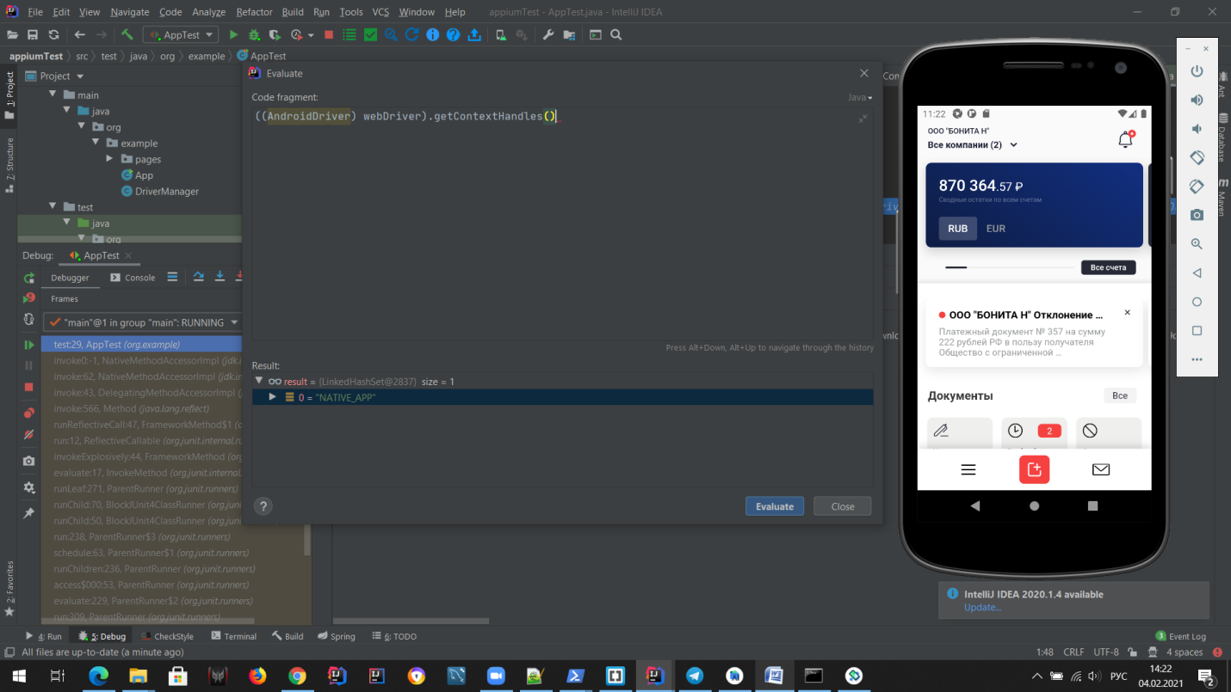

Работа через pageSource. Отсутствие возможности подобрать качественный локатор до элемента. Это понизит стабильность автотестов, т.к. при внесении изменений в приложение, локаторы могут оказаться неверными, и отчет по прогону будет показывать падение теста там, где по факту нет бага.

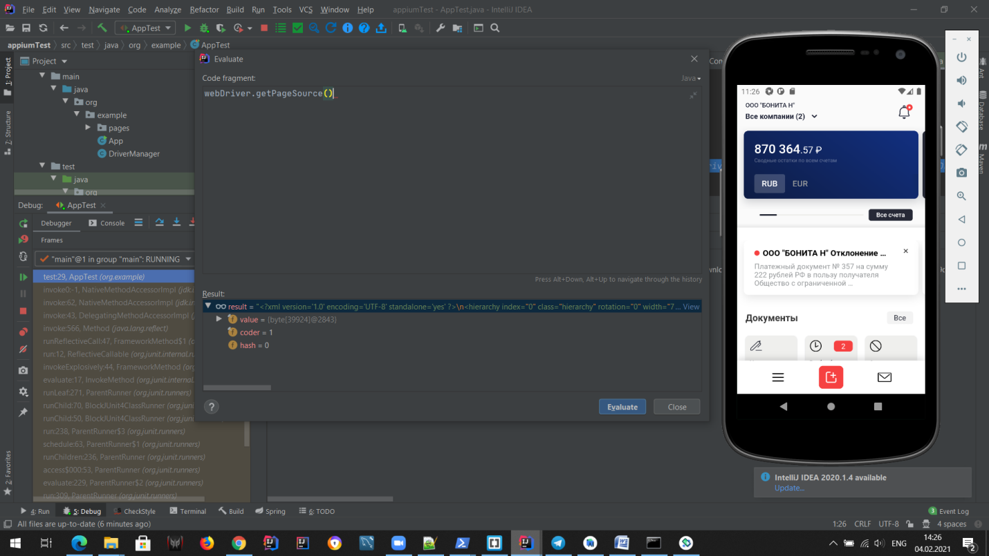

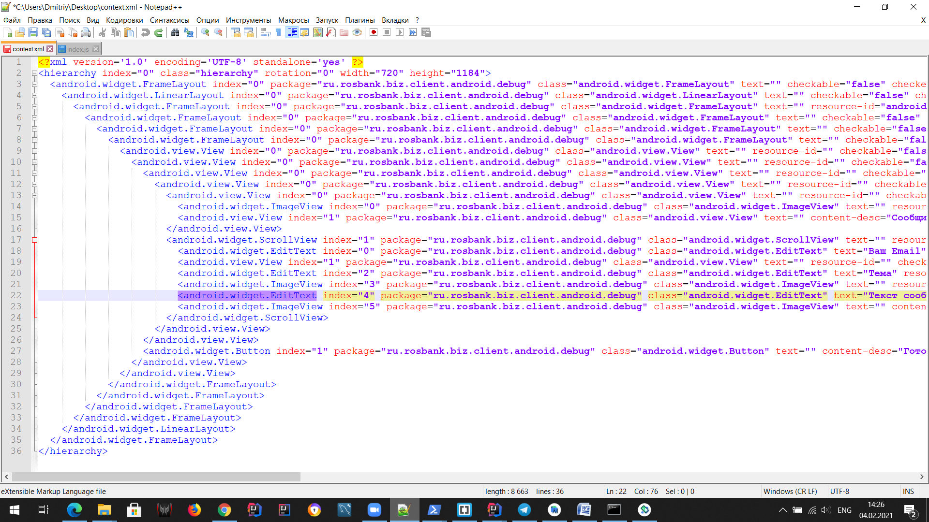

Из скрина видно, что у элементов страницы отсутствуют уникальные атрибуты, с помощью которых можно идентифицировать элемент. Использование индекса к списку полученных элементу по схожему локатору не является надежным способом получения элемента.

**Взаимодействие через desktop Appium**:

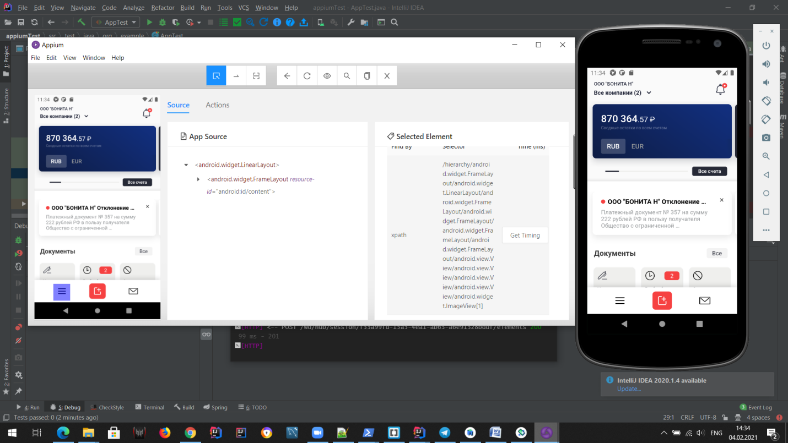

Пример локатора на скрине

Ввод текста не поддерживается через методы MobileElement-a

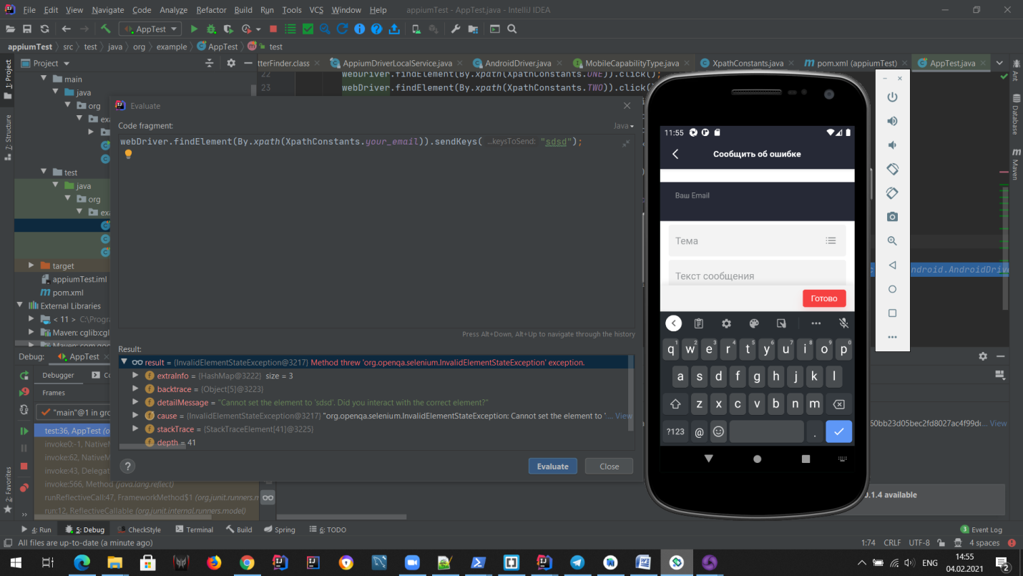

Поле также не очищается методом clear()

Текст можно ввести через виртуальную клавиатуру драйвера, но может привести к проблемам с Locale.

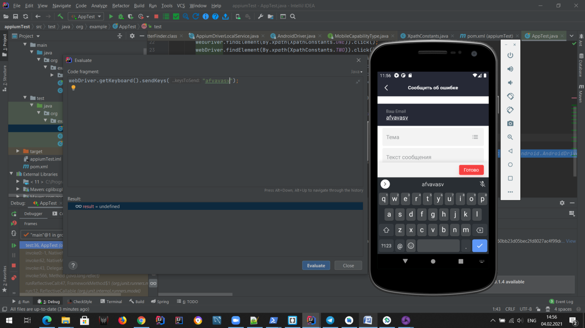

Взятие текста через метода MobileElement

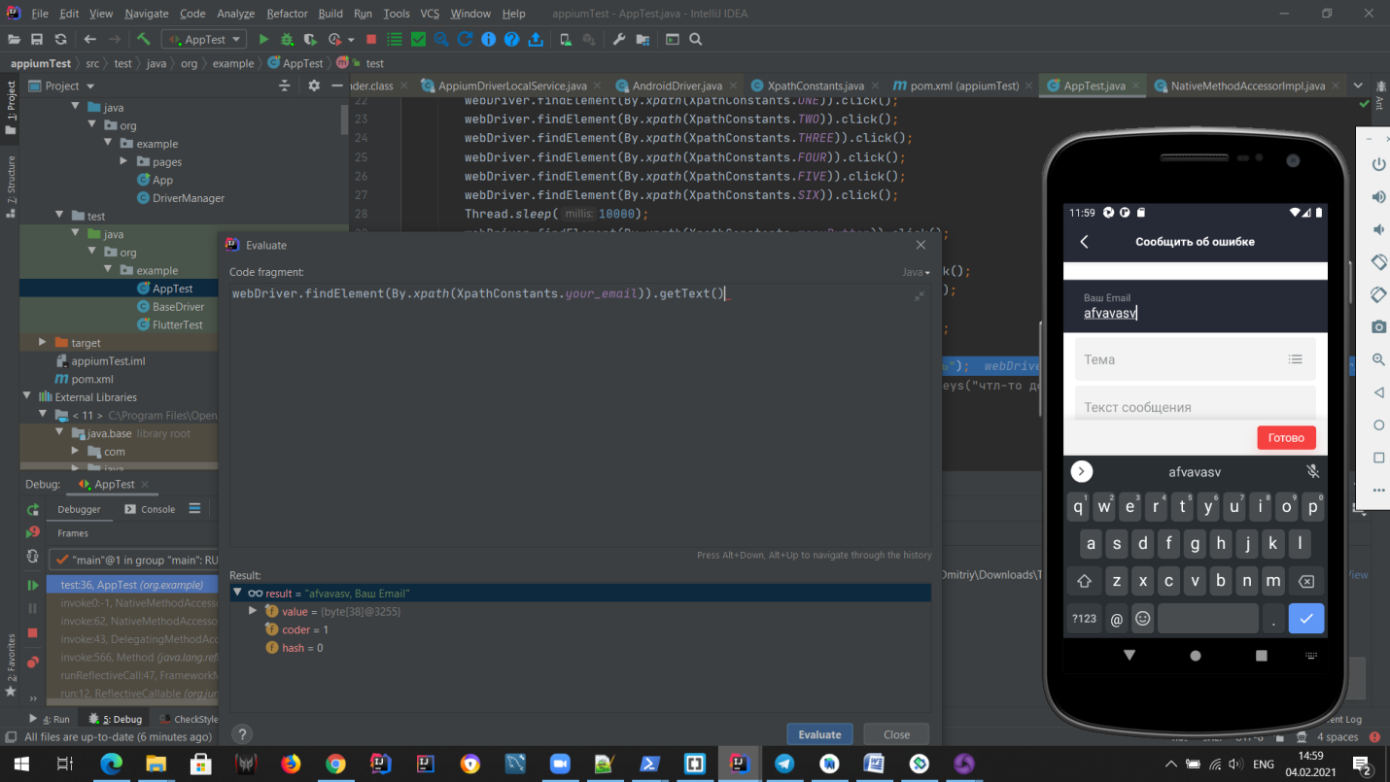

Поскольку через Desktop Appium нельзя получить локатор вложенного компонента, то результат работы метода также неудовлетворителен. Парсинг полученной строки по какому-либо делиметру также не будет являться надежным способом получение искомого текста, т.к. делиметр может являться частью строки.

Appium не различает внутренние элементы компонентов, следовательно, при определении текстового поля Appium берет весь комплексный объект. Например, при вводе текста “текст” и последующего чтения получаем текст “Ваш Email, текст”.

**Взаимодействие через Appium flutter driver**:

Для работы с Flutter существует расширение appium-flutter-driver. (<https://github.com/truongsinh/appium-flutter-driver>)

Это решение позволяет использовать api flutter и взаимодействовать с ним более эффективно. Оно дает дополнительные стратегии поиска и способно взаимодействовать с элементами через внутренние методы (тестирование серого ящика).

Необходима сборка приложения в режиме debug или profile: flutter build apk --debug

Appium flutter driver не поддерживает работу с режимом сборки release.

Также в исходном коде приложения должно быть включено расширение для Flutter driver перед запуском приложения. Это расширение позволит взаимодействовать с клавиатурой и править содержание текстовых полей.

**void** main() {

enableFlutterDriverExtension(finders: <FinderExtension>[ SomeFinderExtension() ]);

app.main();

}

**Ограничения инструмента**

На данный момент отсутствует способ взаимодействия appium-flutter-driver с реальным девайсом на ios.

**Рекомендации:**

1. Предусмотреть в приложении возможность установки корректны локаторов (добавить к элементам уникальные атрибуты)
2. Рассмотреть возможность использования в приложении appium-flutter-driver. В том числе его возможной доработки под работу с реальным устройством на ios в среде банка.